Inhalt für Website oder Social Media

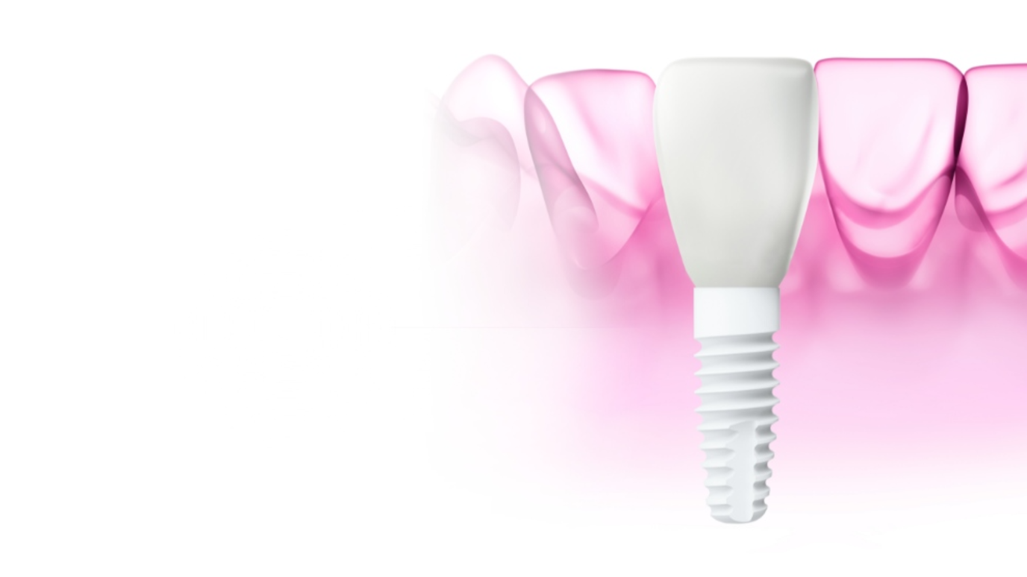
Keramikimplantate

Als Fachzahnärztin/Fachzahnarzt mit über … Jahren Erfahrung mit dem Schwerpunkt Implantologie möchte ich Ihnen die wichtigsten Informationen rund um das Thema Zahnimplantate nahelegen und bin gerne Ihre Ansprechpartner/in, wenn Sie sich eine Implantatversorgung wünschen.

Inhaltsübersicht

- Was ist ein Zahnimplantat?
- Aus welchem Material sind Zahnimplantate?
- Was spricht für Keramikimplantate?
- Welche Behandlungsoptionen können wir Ihnen anbieten?
- Behandlungsablauf
- Keramikimplantate, die wir verwenden

Was ist ein Zahnimplantat?
Ein Zahnimplantat ist eine künstliche Zahnwurzel, welche fest mit dem umliegenden Knochen verwächst. Nach der entsprechenden Einheilzeit erhält das Implantat einen Aufbau, auf welchem die eigentliche Zahnkrone oder Brücke aufgebracht wird. Bei komplettem Zahnverlust dienen Implantate als stabile Anker für den herausnehmbaren Zahnersatz. Auf diese Weise können Ästhetik und Funktion Ihres Gebisses wiederhergestellt werden.

Für Sie als Patientin bzw. Patient bedeutet dies, dass Sie endlich wieder zubeissen und entspannt lachen können. Im Allgemeinen bieten Implantate eine besonders stabile Basis für Ihren Zahnersatz und wirken funktional dem natürlichen Knochenrückgang entgegen.

Aus welchem Material können Zahnimplantate sein?
Bei einem Zahnimplantat handelt es sich um eine dauerhafte Lösung. Das verwendete Material muss deshalb selbstverständlich bioverträglich sein und darf von Ihrem Immunsystem nicht als Fremdkörper erkannt werden.

Zahnimplantate sind häufig aus reinem Titan bzw. einer Titanlegierung. Dieser war lange das Standardmaterial für Zahnimplantate und wird immer noch weltweit am häufigsten verwendet. Aber Zahnimplantate können heutzutage auch aus Keramik (Zirkondioxid) bzw. metallfrei sein.

Titanimplantate haben sich seit Jahren bewährt und werden in vielen Situationen eingesetzt. Gleichzeitig sind Keramikimplantate zu einer verlässlichen Alternative geworden, können in vielen Fällen eingesetzt werden und erzielen hervorragende Ergebnisse.

Was spricht für Keramikimplantate?
In unseren Aufklärungsgesprächen stellen wir auch fest, dass Patientinnen und Patienten sich vermehrt für eine metallfreie Implantatversorgung interessieren. Mit den Patientinnen und Patienten besprechen wir offen, welches Implantat möglich oder sogar zu bevorzugen ist.

Weichgewebefreundlich
Keramikimplantate gelten als sehr weichgewebefreundlich: Um Keramikimplantate entwickelt sich in der Regel ein sehr gesundes, entzündungsfreies Zahnfleisch. Dies ist positiv sowohl für den Gesamtorganismus als auch für die Langzeitprognose der Implantate. Die Biokompatibilität der Keramik führt zu einer natürlichen Blutzirkulation im Zahnfleisch und verminderter Entzündungsreaktion sowie Knochenresorption. Untersuchungen zeigen, dass die Durchblutung des Zahnfleisches um Keramik ähnlich ist, wie bei einem natürlichen Zahn. Bei Titan hingegen wird das anliegende Zahnfleisch signifikant um fast ein Fünftel (18%) weniger durchblutet als beim natürlichen Zahn. Zudem belegen Studien, dass die Bakterienanhaftung auf Keramik geringer ist als die auf Titan. Dies begünstigt die Mundhygiene und unterstützt die Patientin/den Patienten dabei, Entzündungen des Zahnfleisches vorzubeugen. Ausserdem ist Keramik als Material für den menschlichen Körper besonders gut verträglich und kann daher auch insbesondere bei Vorerkrankungen und Allergien eine gute Behandlungsmöglichkeit sein.

Metallfrei & korrosionsresistent
Zahnimplantate Zeramex bieten Ihnen Sicherheit. Zirkondioxidkeramik ist biokompatibel und korrosionsfest, d.h. sie wird vom Organismus nicht abgebaut. Auch im Kontakt mit bestimmten Mundbakterien und anderen dentalen Werkstoffen werden die Kera- mikimplantate nicht angegriffen. Dies verringert die Wahrscheinlichkeit einer Entzündung des umliegenden Zahnfleisches.

Ästhetisch
Neben dem gesundheitlichen ist auch der ästhetische Aspekt ein wichtiges Kriterium bei der Wahl eines Implantats. Die Keramikimplantate überzeugen als künstliche Zahnwurzel in Ästhetik und Funktion. Die weisse Farbe von Zirkondioxid ist dem grauen Titan optisch überlegen, da beim Zahnersatz weder ein grauer Rand auftritt, noch ein dunkler Implantatkern durchschimmert.

Minimierte Risiken
Mit Keramikimplantaten reduzieren Sie zwei von mehreren Risikofaktoren, die langfristig zu Entzündungen um das Implantat führen können. Zum einen ist es die metallische Korrosion, die bei Keramikimplantaten ausgeschlossen ist. Zum anderen reduziert man das Plaque-Risiko: Keramikimplantate haben eine geringere Plaque-Affinität.

Welche Behandlungsoptionen können wir Ihnen anbieten?

Einzelzahnversorgung
Fehlt nur ein Zahn, wird das Implantat mit einer Krone versehen. Diese Einzelzahnversorgung fügt sich nahtlos und unsichtbar in Ihre natürliche Zahnreihe ein. Ihre eigenen Zähne müssen nicht wie bei konventionellen zahngetragenen Versorgungen, sogenannten «Brücken», beschliffen werden und Ihre natürliche Zahnhartsubstanz bleibt damit erhalten.

Passt in lückenhafte Zahnreihen
Fehlen mehrere Zähne und die Lücke ist entsprechend grösser, lässt sich diese im wahrsten Sinne des Wortes «überbrücken». Für den festen Halt der Brücke sorgen mindestens zwei Zahnimplantate. Dabei kann die notwendige Anzahl je nach klinischer Situation unterschiedlich sein, um so eine durchgehende Zahnreihe zu ermöglichen.

Versorgung mit herausnehmbarem Zahnersatz
Auch beim Verlust aller Zähne sind Zahnimplantate eine zuverlässige Lösung. Mit dem Knochen fest verbunden, bieten sie sicheren Halt für einen herausnehmbaren Zahnersatz.
Abhängig von Ihren Wünschen und den klinischen Voraussetzungen kommen mehrere Versorgungswege in Frage. Zahnimplantate haben hier vor allem das Ziel, den Tragekomfort zu erhöhen, damit Sie wieder kraftvoll zubeissen und unbeschwert reden und lachen können.

Behandlungsablauf

Schritt 1: Diagnose
Zahnimplantate sind individuelle Lösungen für den Zahnersatz. Vor jeder Behandlung wird genau geprüft, welche Versorgungsmöglichkeiten in Ihrem konkreten Fall in Frage kommen. unsere Empfehlungen basieren dabei auf einer umfassenden Anamnese, Röntgenaufnahmen (bei undeutlichen Knochensituationen ggf. CT oder DVT-Aufnahmen) und berücksichtigen Ihre Wünsche und Voraussetzungen.

Schritt 2: Vorbehandlung
In der Regel sind für eine Implantatversorgung Vorbehandlungen notwendig. Sie dienen dazu, die Therapie zum Erfolg zu führen und Ihre Mundgesundheit langfristig zu verbessern. Dazu können z.B. eine professionelle Zahnreinigung, die Beseitigung von Karies oder Zahnfleischtaschen, manchmal auch kieferorthopädische Zahnregulierungen oder Knochenaufbauten gehören.

Für eine stabile Verankerung des Zahnimplantats ist ein starkes Fundament die Voraussetzung, es muss also ein genügend breiter und hoher Kieferknochen vorhanden sein. Dies ist nicht immer der Fall, denn eine länger bestehende Zahnlücke hat oft zur Folge, dass sich der Knochen in diesem Bereich abbaut. Ist kein ausreichendes Knochenangebot vorhanden, wird zunächst der Kieferknochen wiederaufgebaut. Die Wahl des geeigneten Verfahrens wird insbesondere durch die Art und das Ausmass des Knochenmangels bestimmt.

Schritt 3: Das Implantat
Das von uns verwendete Implantat besteht aus mehreren Komponenten: Dem nicht sichtbaren Teil, also der künstlichen Zahnwurzel und dem sichtbaren Teil, der sogenannten prothetischen Versorgung (Krone/Brücke/Prothese), welche später meist im Dentallabor individuell angefertigt wird. Verbunden werden beide Teile über den Aufbau, auch Abutment genannt. Das Abutment übernimmt ausserdem die Funktion eines Halteelements, sodass die prothetische Versorgung optimal befestigt werden kann.

Schritt 4: Implantation
Obwohl heute von einem Routineeingriff gesprochen werden kann, bleibt eine Implantation ein chirurgischer Eingriff und wird durch modernste Anästhesie- und Implantationsmethoden möglichst schonend vorgenommen. Zunächst reicht als Betäubung in den allermeisten Fällen eine Lokalanästhesie aus, um im Kieferknochen ein entsprechendes Implantatbett vorzubereiten. In dieses wird anschliessend die künstliche Zahnwurzel eingebracht. In den Wochen nach der Implantation arbeitet der Körper daran, das Implantat mit dem umgebenden Knochen zu verbinden. Dazu beginnen sich Knochenaufbauzellen auf dem Implantat aufzulagern, um dieses nach und nach mit jungem Knochen zu umschliessen. Dieser Vorgang wird als Osseointegration bezeichnet. Wir werden Sie darüber aufklären, was Sie vor oder nach einer Implantation zu beachten haben.

Schritt 5: Einheilung
Damit das Zahnimplantat möglichst ungestört fest im Kieferknochen einwachsen kann, wird es abgedeckt. So ruht es unter dem Zahnfleisch bis zur weiteren Versorgung. Die Einheilphase (Richtwert: drei bis sechs Monate) kann variieren. Im Einzelfall kann das eingebrachte Implantat auch sofort provisorisch versorgt werden.

Schritt 6: Versorgung
Nach der Einheilphase wird auf dem Implantat mittels einer metallfreien und carbonfaserverstärkten Schraube ein Aufbau (Abutment) angebracht, um darauf eine dauerhafte Lösung (z.B. die Krone) zu befestigen. Um den für Sie passenden Zahnersatz zu fertigen, wird ein Abdruck des Ober- und Unterkiefers genommen und ins Labor geschickt. Um das bestmögliche Resultat zu erreichen, können Zwischenschritte erforderlich sein – wie eine Einprobe vor Fertigstellung, über die Sie von uns rechtzeitig informiert werden.

Das Einbringen eines Zahnimplantats, vom ersten Schnitt bis zum Vernähen der Wunde, dauert in der Regel weniger als eine Stunde. Schmerzen während und nach einem Eingriff sollten nicht auftreten.

Normalerweise entscheiden wir schon nach dem Beratungsgespräch gemeinsam mit der Patientin oder dem Patienten, welche Art der Schmerzausschaltung in Frage kommt. In den meisten Fällen reicht eine lokale Betäubung aus. Das geringe medizinische Risiko und ihr niedrigerer Zeit- und Kostenaufwand sind die Vorteile einer örtlichen Betäubung.
Bei komplexeren oder längeren Behandlungen bieten immer mehr Praxen alternativ Behandlungen mit Lachgas an. Bei Angstpatienten oder eher sensiblen Personen kann dies besonders empfehlenswert sein.

Eine dritte Möglichkeit der Schmerzausschaltung ist die Vollnarkose, welche zum Beispiel sinnvoll sein könnte, wenn viele Implantate gesetzt werden oder umfangreiche knochenaufbauende Massnahmen, sogenannte Augmentationen, erforderlich sind. Bei einer Vollnarkose werden Sie während des ganzen Eingriffs, inklusive Einschlaf- und Aufwachphase, von erfahrenen Anästhesisten betreut.

Mit modernen Techniken können chirurgische Eingriffe heute gewebeschonend durchgeführt werden, was für eine schnelle Wundheilung sorgt. Über Ihre individuellen Möglichkeiten werden wir Sie im persönlichen Gespräch detailliert informieren.

Schritt 7: Pflege & Kontrolle
Auch Zahnersatz braucht regelmässige Pflege und sollte konstant kontrolliert werden. Neben der normalen täglichen Zahnpflege mit Zahnbürste und anderen Hilfsmitteln zur Reinigung der Zahnzwischenräume, ist auch die regelmässige Zahnreinigung eine wichtige Investition in die Lebensdauer Ihrer Implantate. Gute Reinigung und regelmässige Kontrollen sichern den langfristigen Erfolg einer Implantatversorgung. Das gilt auch für Ihre natürlichen Zähne und den Zahnhalteapparat.

Beugen Sie dem Risiko von Zahnfleischentzündungen oder Zahnfleischtaschen vor und helfen Sie mit, Ihre Zahngesundheit lange zu erhalten. Nach der Versorgung mit einem Zeramex Keramikimplantat wird Ihnen der persönliche Implantatpass ausgehändigt. Darin ist das bei Ihnen verwendete Zeramex Keramikimplantat ausführlich und mittels Label rückverfolgbar dokumentiert. Bringen Sie Ihren persönlichen Implantatpass zu Sprechstunden oder Behandlungen mit.

Keramikimplantate, die wir verwenden
Als klinisch bewährte und erfolgreiche Implantatlösung, die Patientinnen und Patienten Stabilität, Langlebigkeit und Ästhetik bietet, verwenden wir ZERAMEX®. Keramikimplantate ZERAMEX® wurden mehreren Tests unterzogen. Die Testresultate entsprechen unseren höchsten Ansprüchen. In der klinischen Anwendung überzeugen sie mit einer Erfolgsrate von über 96%.

Ich hoffe, dass ich Ihnen die wichtigsten Infos rund um Zahnimplantate nähergebracht habe. Was bei Ihnen sinnvoll und möglich ist, sollte immer im Rahmen eines Beratungstermins genau besprochen werden, da jede Patientensituation anders ist.

Wenn Sie sich für Implantate und Zahnersatz auf Implantaten interessieren, vereinbaren Sie einen Beratungstermin in unserer Praxis. Wir nehmen uns gerne Zeit für Sie.

Literatur

Al-Ahmad A, Wiedmann-Al-Ahmad M, Fackler A et al. In vivo study of the initial bacterial adhesion on different implant materials. Arch Oral Biol 2013;58:1139-1147

Jacobi-Gresser, E. (2013). Die Titanverträglichkeit in der Implantologie-Statement. Implantologie Journal, 7, 36-41.

Gahlert M, Kniha H, Woelfler H, Jaquiéry c, Roehling S. Patient preference and knowledge of ceramic implants. Ceramic Implants 2018;2:6-9.

Lim, H. C., Jung, R. E., Hämmerle, C. H. F., Kim, M. J., Paeng, K. W., Jung, U. W., & Thoma, D. S. (2018). Tissue integration of zirconia and titanium implants with and
without buccal dehiscence defects. Journal of periodontal & implant science, 48(3), 182-192.

Roehling S, Gahlert M, Janner S, Meng B, Woelfler H, Cochran DL. Ligature-Induced Peri-implant Bone Loss Around Loaded Zirconia and Titanium Implants.
Int J Oral Maxillofac Implants. 2019 March/April;34(2):357–365. doi: 10.11607/jomi.7015. Epub 2019 Feb 4. PMID: 30716147.

Roehling S, Astasov-Frauenhoffer M, Hauser-Gerspach I, et al. In vitro biofilm formation on titanium and zirconia implant surfaces. J Periodontol 2017; 88:298-307

